Дизайн.
Урок 1. «Специфика искусства дизайнера»
Образное отражение действительности свойственно всем видам искусства, но характер отражения в каждом из них различен. В живописи, скульптуре и графике образное отражение проявляется в форме непосредственного воспроизведения явлений. В дизайне, декоративно-прикладном и оформительском искусстве отражение действительности определенным образом трансформируется в зависимости от материала исполнения и назначения вещи.
Итак. Характер изображения, прежде всего зависит от материала, в котором воплощается ваша художественная идея.
Однако сам по себе материал не ограничивает художника-дизайнера в поисках того или иного композиционного решения. Здесь возможна определенная свобода реализации авторского замысла. Например, декоративная чеканка может представлять собой вполне самостоятельную художественную композицию. Гобелены, панно, декоративные ткани, несмотря на различие используемых материалов, могут быть самостоятельными по изобразительной форме произведениями, хотя объединены в интерьере одним общим замыслом дизайнера.
Как правило, материал не существует сам по себе. Он, в свою очередь, может быть преобразован в предмет практического назначения. Например, металлический или глиняный кувшин, деревянная посуда, различные керамические изделия и т.п. Если вы захотите как-то украсить или оформить эти предметы, ввести в них то или иное изображение, вам придется учитывать не только материал, но и предмет, который изготовлен из этого материала. Предмет нужно художественно почувствовать, его форма и поверхность - это не просто поле для живописи, выжигания, резьбы или чеканки. В самой форме, в поверхности предмета заложена определенная композиционная мысль. Следовательно, вы учитываете этот момент, вы уже не свободно располагаете собственным воображением, а обязательно сочетаете его с предметом.

Кроме предметных изображений, дизайнером широко используются не предметные: цветовые полотнища, различные геометрические фигуры, объемные формы, символы и орнамент- все это помогает разнообразно решать композицию пространства. Здесь художник-дизайнер выступает как режиссер пространства: он может иллюзорно улучшать параметры интерьера, сделать шире стены, увеличить высоту потолка, предложить компактное и удобное размещение мебели. В экстерьере дизайнер может облегчить и расширить городскую площадь, придать ей праздничность, то или иное настроение или подчеркнуть отдельные выразительные стороны архитектуры улицы, удачно применить искусственное освещение, использовать фонтаны, выделить зеленые насаждения и т.д.
Кроме того, дизайнер должен обладать творческим воображением, уметь пользоваться им при решении тех или иных композиционных задач, тонко чувствовать красоту и выразительные свойства различных материалов.
Чтобы развить в себе творческое воображение, лучше всего начать с небольших композиционных форм.
В творческой практике дизайнеру часто приходится иметь дело с плакатом, рекламой, стендом, небольшими панно.
Практическое задание.
Выполните с натуры ряд набросков, рисунков, этюдов, соблюдая при это принцип: не рисовать и не писать равнодушно. Работайте над тем, что вам по душе, к чему проявлен живой интерес, что вызывает ваше собственное видение натуры.

История ландшафтного дизайна — от древности до наших дней

Ландшафтный дизайн в его современном виде зародился в конце XIX века, и причиной тому стал технический прогресс, повлекший за собой тотальную урбанизацию. Городское пространство тоже нуждается в грамотной организации и озеленении, осознали архитекторы и садоводы, которые теперь трудились вместе, чтобы придать городу новый облик и создать новое понятие — общественные парки и сады.

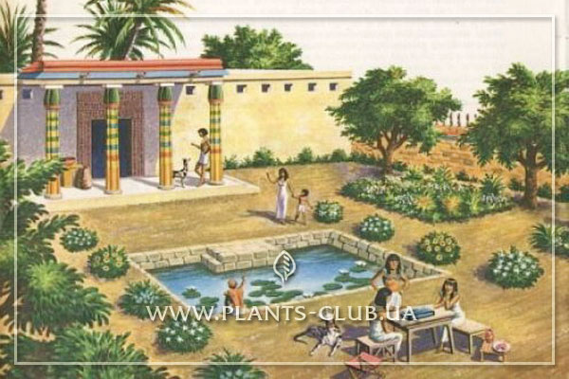
История ландшафтного дизайна насчитывает тысячелетия. Первые окультуренные участки земли с растущими на них деревьями и кустарниками появились еще во втором тысячелетии до нашей эры на территории Египта и Месопотамии — в те времена сады носили чисто функциональный характер — они использовались для выращивания плодовых культур.
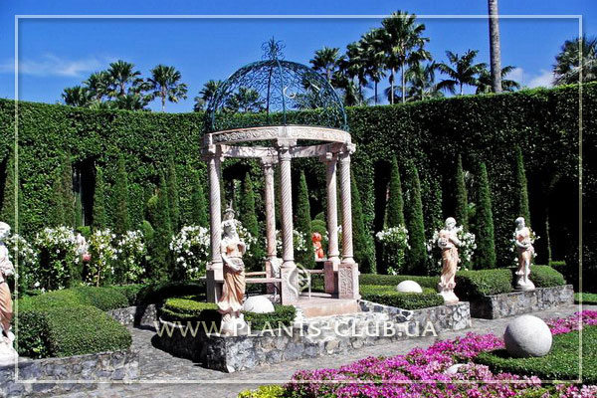

Искусство ландшафтного дизайна в древности
С развитием культуры и искусств, появилась потребность в организации декоративных садовых участков для отдыха и досуга. Одним из первых декоративных садов являются знаменитые висячие сады Семирамиды, вошедшие в список чудес света. Они представляли собой серию насыпных террас и ступенчатых платформ с декоративными растениями, высаженными ярусами. В разных культурах искусство создания декоративных садов развивалось разными путями — в Персии и Индии преобладали строгие геометрические формы, пространства делились на мелкие и крупные квадраты и густо засаживались растениями. Здесь впервые начали использовать прием, который теперь называется миксбордером -это формирование пространства, в котором различные виды растений густо высаживаются рядом, создавая разноцветный ковер.
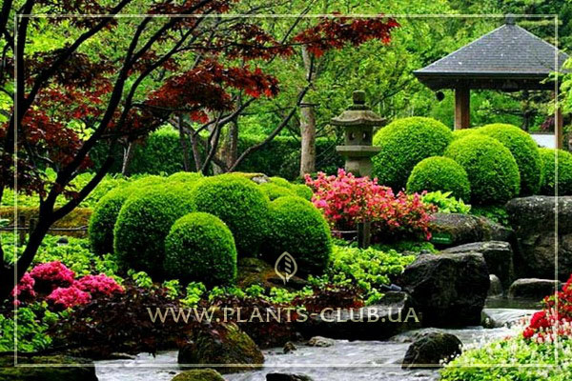
В первом веке до нашей эры искусство ландшафтного дизайна зародилось на Дальнем Востоке — в Китае, где сады выполняли не только декоративную, но и духовную функцию. В Японии ландшафтный дизайн развивался под влиянием Китая, как и многие другие искусства. Азиатские сады символизировали мир в миниатюре, и человек, созерцая сад, открывал для себя путь достижения гармонии с миром.
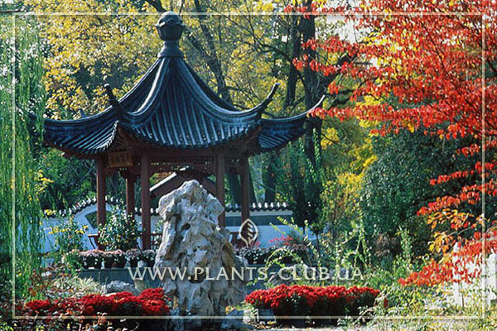
В Европе первые декоративные сады возникли на территории древней Греции, и выполняли не только эстетическую функцию, но и служили местом проведения религиозных обрядов и лекций философов и ученых. Отличительной чертой греческих садов служили декоративные колонны, статуи, лестницы и фонтаны. К началу нашей эры уже в древнем Риме существовало несколько видов садов, которые выполняли различные функции, к тому же существовали приватные и публичные сады. Это считается временем расцвета садово-паркового искусства в Европе, где с наступлением Темных веков и раннего Средневековья искусство ландшафтного дизайна совершенно изменило свою форму. Сады существовали в основном в монастырях, где монахи выращивали плодовые культуры и лекарственные растения. Планировка участков коренным образом изменилась, но в качестве декоративных приемов именно в этот период начали использовать перголы и трельяжи. На территории первых университетов студенты и преподаватели разбивали первые ботанические сады, в которых были представлены садовые декоративные растения. С началом эпохи Возрождения начало возрождаться и древнее искусство оформления садовых участков. Пышные дворцы, пришедшие на смену мрачным укрепленным фортам, не только декорировались внутри и снаружи, но и соответствующим образом оформлялся участок перед фасадом. Европейские сады поражали обилием вычурных декоративных элементов — подражание античности ввело моду на колонны, фонтаны, различные водоемы и системы прудов с гротами, искусственными водопадами и каналами.
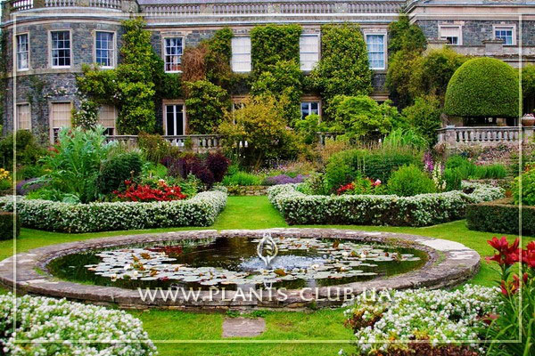
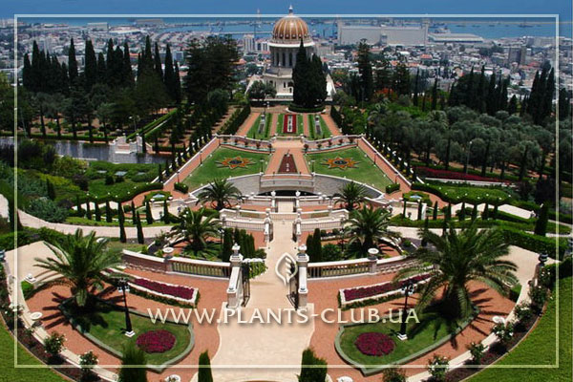

Современный ландшафтный дизайн
Ландшафтный дизайн в его современном виде зародился в конце XIX века, и причиной тому стал технический прогресс, повлекший за собой тотальную урбанизацию. Городское пространство тоже нуждается в грамотной организации и озеленении, осознали архитекторы и садоводы, которые теперь трудились вместе, чтобы придать городу новый облик и создать новое понятие — общественные парки и сады.
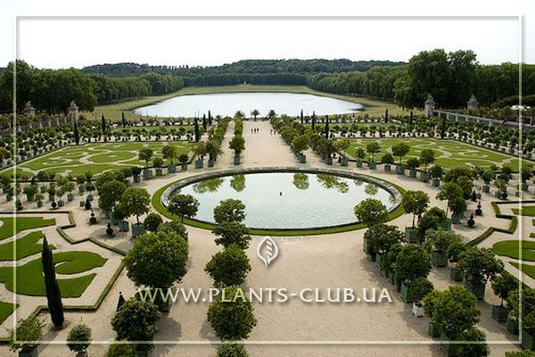
В наши дни в ландшафтном дизайне наблюдается тенденция возвращения к природе — на пике популярности сейчас «дикие» участки и эко-сады, а садовое искусство приобрело множество самых необычных форм — озеленение крыш и стен небоскребов, создание зеленых экосистем в зданиях.

История ландшафтного дизайна -

от древности до наших дней

История ландшафтного дизайна насчитывает тысячелетия. Первые окультуренные участки земли с растущими на них деревьями и кустарниками появились еще во втором тысячелетии до нашей эры на территории Египта и Месопотамии — в те времена сады носили чисто функциональный характер — они использовались для выращивания плодовых культур.

Искусство ландшафтного дизайна в древности.

С развитием культуры и искусств, появилась потребность в организации декоративных садовых участков для отдыха и досуга. Одним из первых декоративных садов являются знаменитые висячие сады Семирамиды, вошедшие в список чудес света. Они представляли собой серию насыпных террас и ступенчатых платформ с декоративными растениями, высаженными ярусами. В разных культурах искусство создания декоративных садов развивалось разными путями — в Персии и Индии преобладали строгие геометрические формы, пространства делились на мелкие и крупные квадраты и густо засаживались растениями. Здесь впервые начали использовать прием, который теперь называется миксбордером -это формирование пространства, в котором различные виды растений густо высаживаются рядом, создавая разноцветный ковер.
В первом веке до нашей эры искусство ландшафтного дизайна зародилось на Дальнем Востоке — в Китае, где сады выполняли не только декоративную, но и духовную функцию. В Японии ландшафтный дизайн развивался под влиянием Китая, как и многие другие искусства. Азиатские сады символизировали мир в миниатюре, и человек, созерцая сад, открывал для себя путь достижения гармонии с миром.
В Европе первые декоративные сады возникли на территории древней Греции, и выполняли не только эстетическую функцию, но и служили местом проведения религиозных обрядов и лекций философов и ученых.

Отличительной чертой греческих садов служили декоративные колонны, статуи, лестницы и фонтаны. К началу нашей эры уже в древнем Риме существовало несколько видов садов, которые выполняли различные функции, к тому же существовали приватные и публичные сады.
Это считается временем расцвета садово-паркового искусства в Европе, где с наступлением Темных веков и раннего Средневековья искусство ландшафтного дизайна совершенно изменило свою форму. Сады существовали в основном в монастырях, где монахи выращивали плодовые культуры и лекарственные растения. Планировка участков коренным образом изменилась, но в качестве декоративных приемов именно в этот период начали использовать перголы и трельяжи. На территории первых университетов студенты и преподаватели разбивали первые ботанические сады, в которых были представлены садовые декоративные растения. С началом эпохи Возрождения начало возрождаться и древнее искусство оформления садовых участков. Пышные дворцы, пришедшие на смену мрачным укрепленным фортам, не только декорировались внутри и снаружи, но и соответствующим образом оформлялся участок перед фасадом. Европейские сады поражали обилием вычурных декоративных элементов — подражание античности ввело моду на колонны, фонтаны, различные водоемы и системы прудов с гротами, искусственными водопадами и каналами.

Современный ландшафтный дизайн
Ландшафтный дизайн в его современном виде зародился в конце XIX века, и причиной тому стал технический прогресс, повлекший за собой тотальную урбанизацию. Городское пространство тоже нуждается в грамотной организации и озеленении, это осознали архитекторы и садоводы, которые теперь трудились вместе, чтобы придать городу новый облик и создать новое понятие — общественные парки и сады.
В наши дни в ландшафтном дизайне наблюдается тенденция возвращения к природе — на пике популярности сейчас «дикие» участки и эко-сады,

а садовое искусство приобрело множество самых необычных форм — озеленение крыш и стен небоскребов, создание зеленых экосистем в зданиях.
С этим интересным и глубоким миром ландшафтного дизайна я предлагаю вам, дорогие дети познакомиться, по изучать историю возникновения и зарождения этого искусства, попробовать себя в этой интересной профессии. Я расскажу вам об этом, научу делать скетчи, зарисовки растений, малых архитектурных форм. Также свои проекты мы будем создавать в компьютерной графике. Я планирую сделать несколько интересных экскурсий в ростовский Ботанический сад, а также в частный Ботанический сад Александра Толоконникова, единственный частный ботанический сад на территории нашей страны. В нем представлены сады в разных стилях.

Творческие планы и задачи

Планируется создать проект участка и воплотить задумку на территории двора нашей школы. Это будет очень интересно, вы сами будете подготавливать территорию, отсыпать дорожки и сажать растения. Этот блок обучения запланирован на весну, а в настоящее время мы будем заниматься изучением истории возникновения дизайна окружающей среды человека, дизайна интерьера. Изучим рекламу, сами создадим плакаты, коллажи, будем практиковать дизайнерский рисунок- скетчинг. В планах разработать проекты помещений школы: холла, столовой и других мест. Наши проекты будут воплощены в жизнь и уже в следующем году мы увидим результат.
Мастер-класс ко Дню учителя

А сейчас я приглашаю вас принять участие в мастер-классе, посвященному празднику - День учителя. Мы нарисуем цветными мелками на нашей графитной стене посвящение и поздравление всем учителям.

